Códigos realizados en MATLAB.

Simulación para una célula. Método primitivo.

close all

clear all

clc

t_inicio = tic;

kr =1 ;

gr = 0.2;

kp = 0.8;

gp = 0.01;

dt = 1/1000;

t_maximo = 5 ;

t =0:dt:t_maximo;

r= zeros(length(t),1);

p = zeros(length(t),1);

cantidad = length(t) - 1;

for i = 1:cantidad

r1_t = r(i);

p1_t = p(i);

a = kr * dt;

b = gr * r1_t * dt;

c = kp * r1_t * dt;

d = gp * p1_t * dt;

suceso = rand;

if suceso <= a

r(i+1) = r1_t + 1;

else

suceso2 = rand;

if suceso2 <= b

r(i+1) = r1_t - 1;

else

r(i+1) = r1_t;

end

end

suceso3 = rand;

if suceso3 <= c

p(i+1) = p1_t + 1;

else

suceso4 = rand;

if suceso4 <= d

p(i+1) = p1_t - 1;

else

p(i+1) = p1_t;

end

end

end

subplot(2,1,1)

plot(t, r)

xlabel('Minutos');

ylabel('Cantidad mRNA');

subplot(2,1,2)

plot(t, p)

xlabel('Minutos');

ylabel('Cantidad proteínas');

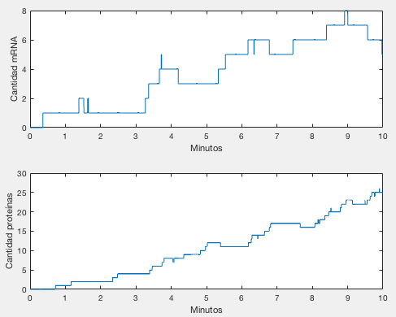

1000 células

close all

clear all

clc

t_inicio = tic;

c = 1000;

dt = 1/1000;

t_maximo = 1/5;

t =0:dt:t_maximo;

cantidad = length(t) - 1;

r_poblacional = zeros(c, length(t));

p_poblacional = zeros(c, length(t));

for j =1:c

r = zeros(length(t),1);

p = zeros(length(t),1);

kr = 1 ;

gr = 0.2;

kp = 0.8;

gp = 0.01;

for i = 1:cantidad

r1_t = r(i);

p1_t = p(i);

a = kr * dt;

b = gr * r_t * dt;

c = kp * r_t * dt;

d = gp * p_t * dt;

suceso = rand;

if suceso <= a

r(i+1) = r1_t + 1;

else

suceso2 = rand;

if event2 <= b

r(i+1) = r1_t - 1;

else

r(i+1) = r1_t;

end

end

suceso3 = rand;

if suceso3 <= c

p(i+1) = p1_t + 1;

else

suceso4 = rand;

if suceso4 <= d

p(i+1) = p1_t - 1;

else

p(i+1) = p1_t;

end

end

end

r_poblacional(j,:) = r;

p_poblacional(j,:) = p;

end

promedio_r = mean(r_poblacional);

desviacionestandar_r = std(r_poblacional);

ruido_r = desviacionestandar_r/promedio_r;

longitud_r = r_poblacional(:,length(r_poblacional(1,:)));

promedio_p = mean(p_poblacional);

desviacionestadar_p = std(p_poblacional);

ruido_p = desviacionestadar_p/promedio_p;

longitud_p = p_poblacional(:,length(p_poblacional(1,:)));

subplot(2,2,1)

plot(t, promedio_r)

xlabel('Minutos');

ylabel('Promedio mRNA');

subplot(2,2,2)

histogram(longitud_r)

xlabel('mRNA');

ylabel('mRNA/tiempo');

subplot(2,2,3)

plot(t, promedio_p)

xlabel('Tiempo');

ylabel('Promedio proteínas');

subplot(2,2,4)

histogram(longitud_p)

xlabel('Promedio proteínas');

ylabel('Proteínas/tiempo');

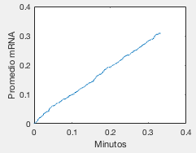

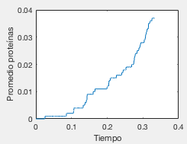

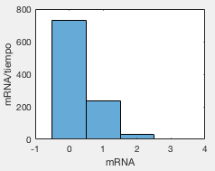

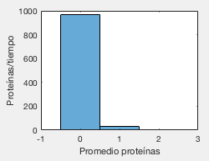

10000 células

close all

clear all

clc

t_inicio = tinicio;

c = 10000;

dt = 1/1000;

t_maximo = 1/3;

t =0:dt:t_maximo;

cantidad = length(t) - 1;

r_poblacional = zeros(c, length(t));

p_poblacional = zeros(c, length(t));

for j =1:c

r = zeros(length(t),1);

p = zeros(length(t),1);

kr = 1 ;

gr = 1/5;

kp = 60;

gp = 1/30;

for i = 1:n

r1_t = r(i);

p1_t = p(i);

a = kr * dt;

b = gr * r_t * dt;

c = kp * r_t * dt;

d = gp * p_t * dt;

suceso = rand;

if suceso <= a

r(i+1) = r1_t + 1;

else

suceso2 = rand;

if suceso2 <= b

r(i+1) = r1_t - 1;

else

r(i+1) = r1_t;

end

end

suceso3 = rand;

if suceso3 <= c

p(i+1) = p1_t + 1;

else

suceso4 = rand;

if suceso4 <= d

p(i+1) = p1_t - 1;

else

p(i+1) = p1_t;

end

end

end

r_poblacional(j,:) = r;

p_poblacional(j,:) = p;

end

promedio_r = mean(r_poblacional);

desviacionestandar_r = std(r_poblacional);

ruido_r = desviacionestandar_r/promedio_r;

longitud_r = r_poblacional(:,length(r_poblacional(1,:)));

promedio_p = mean(p_poblacional);

desviacionestandar_p = std(p_poblacional);

ruido_p = desviacionestandar_p/promedio_p;

longitud_p = p_poblacional(:,length(p_poblacional(1,:)));

subplot(2,2,1)

plot(t, promedio_r)

xlabel('Minutos');

ylabel('Promedio mRNA');

subplot(2,2,2)

histogram(longitud_r)

xlabel('mRNA');

ylabel('mRNA/tiempo');

subplot(2,2,3)

plot(t, promedio_p)

xlabel('Minutos');

ylabel('Proteínas');

subplot(2,2,4)

histogram(longitud_p)

xlabel('Proteína');

ylabel('Proteínas/tiempo');

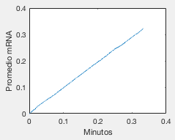

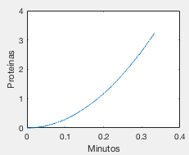

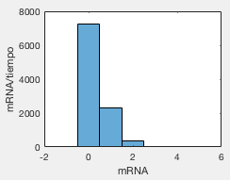

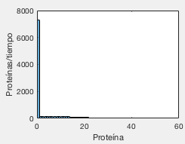

Retroalimentación negativa

close all

clear all

clc

t_inicio = tic;

c = 1000;

dt = 1/1000;

t_maximo = 1/5;

t =0:dt:t_maximo;

cantidad = length(t) - 1;

r_poblacional = zeros(c, length(t));

p_poblacional = zeros(c, length(t));

for j =1:c

r = zeros(length(t),1);

p = zeros(length(t),1);

kr = 1;

gr = 1/5;

kp = 60;

gp = 1/30;

kh = 120;

for i = 1:cantidad

r1_t = r(i);

p1_t = p(i);

k1 = kr/(1+(p1_t/kh)^2) * dt;

k2 = gr * r1_t * dt;

k3 = kp * r1_t * dt;

k4 = gp * p1_t * dt;

suceso = rand;

if suceso <= k1

r(i+1) = r1_t + 1;

else

suceso2 = rand;

if suceso2 <= k2

r(i+1) = r1_t - 1;

else

r(i+1) = r1_t;

end

end

suceso3 = rand;

if suceso3 <= k3

p(i+1) = p1_t + 1;

else

suceso4 = rand;

if suceso4 <= k4

p(i+1) = p1_t - 1;

else

p(i+1) = p1_t;

end

end

end

r_poblacional(j,:) = r;

p_poblacional(j,:) = p;

end

promedio_r = mean(r_poblacional);

desviacionestandar_r = std(r_poblacional);

ruido_r = desviacionestandar_r/promedio_r;

longitud_r = r_poblacional(:,length(r_poblacional(1,:)));

promedio_p = mean(p_poblacional);

desviacionestandar_p = std(p_poblacional);

ruido_p = desviacionestandar_p/promedio_p;

longitud_p = p_poblacional(:,length(p_poblacional(1,:)));

subplot(2,2,1)

plot(t, promedio_r)

xlabel('Minutos');

ylabel('Promedio mRNA');

subplot(2,2,2)

histogram(longitud_r)

xlabel('mRNA');

ylabel('mRNA/tiempo');

subplot(2,2,3)

plot(t, promedio_p)

xlabel('Minutos');

ylabel('Promedio proteínas');

subplot(2,2,4)

histogram(longitud_p)

xlabel('Proteínas');

ylabel('Proteínas/tiempo');

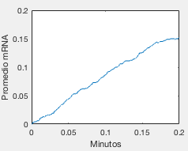

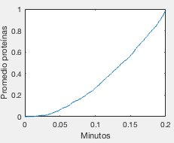

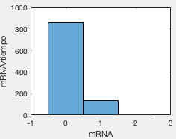

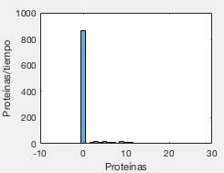

CÉLULA GILLESPIE

clc;

clear all

close all

t_muestra=0.1;

constante=100;

t_fin=500;

t=0;

l=1;

a = 1; pro

b = 2;

c = 80;

kr =1;

kp = 0.2;

gr = 0.8;

gp = 0.01;

j=1;

t_array(1,t_fin/t_muestra+1)=0;

t_array(1,j)=t;

a_array(1,t_fin/t_muestra+1)=0;

a_array(1,j)=a;

b_array(1,t_fin/t_muestra+1)=0;

b_array(1,j)=b;

c_array(1,t_fin/t_muestra+1)=0;

c_array(1,j)=c;

while t < t_fin,

f = [kr*a kp*b gr*b gp*c];

f0 = sum(f);

suceso=rand;

while suceso == 0,

suceso=rand;

end

t_funcion = log(1/suceso)*(1/f0);

t = t_funcion+t;

suceso2=rand;

a1=1;

a2=0;

a3=0;

while a3 < suceso2*f0,

a3 = a3 + f(i);

a2 = a2 + 1;

a1=a1+1

end

if a2= 1

b+=1;

elseif a2= 2

c+=1;

elseif a2=1

b=b-1;

elseif a2 == 4

c = c - 1;

end

if t >= j*t_muestra

j=j+1;

t_array(1,j)=j;

a_array(1,j)=a;

b_array(1,j)=b;

c_array(1,j)=c;

end

if t>=constante*t_muestra

l=l+1;

end

end

promedio_r = mean(b_array)

desviacionestandar_r = std(b_array);

rudo_r = desviacionestandar_r/promedio_r

promedio_p = mean(c_array)

desviacionestandar_p = std(c_array);

ruido_p = desviacionestandar_r/promedio_r

subplot(2,2,1);

plot(t_array,b_array);

xlabel('SEGUNDOS');

ylabel('mRNA');

subplot(2,2,2);

hist(b_array);

xlabel('mRNA');

ylabel('CONTEO');

subplot(2,2,3);

plot(t_array,c_array);

xlabel('SEGUNDOS');

ylabel('PROTEÕNA');

subplot(2,2,4);

hist(c_array);

xlabel('PROTEÕNA');

ylabel('CONTEO');

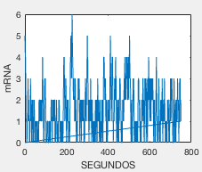

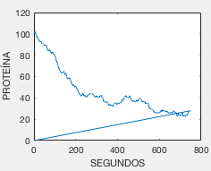

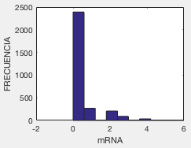

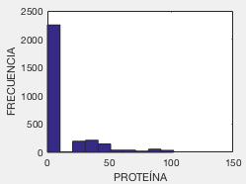

1000 células

close all

clear all

clc

t_muestra=0.1;

constante=100;

t_fin=500;

t=0;

l=1;

c = 1000;

for cantidad=1:c

a = 1; pro

b = 2;

c = 80;

kr =1;

kp = 0.2;

gr = 0.8;

gp = 0.01;

j=1;

t_array(1,t_fin/t_muestra+1)=0;

t_array(1,j)=t;

a_array(1,t_fin/t_muestra+1)=0;

a_array(1,j)=a;

b_array(1,t_fin/t_muestra+1)=0;

b_array(1,j)=b;

c_array(1,t_fin/t_muestra+1)=0;

c_array(1,j)=c;

while t < t_fin,

f = [kr*a kp*b gr*b gp*c];

f0 = sum(f);

suceso=rand;

while suceso == 0,

suceso=rand;

end

t_funcion = log(1/suceso)*(1/f0);

t = t_funcion+t;

suceso2=rand;

a1=1;

a2=0;

a3=0;

while a3 < suceso2*f0,

a3 = a3 + f(i);

a2 = a2 + 1;

a1=a1+1

end

if a2= 1

b+=1;

elseif a2= 2

c+=1;

elseif a2=1

b=b-1;

elseif a2 == 4

c = c - 1;

end

if t >= j*t_muestra

j=j+1;

t_array(1,j)=j;

a_array(1,j)=a;

b_array(1,j)=b;

c_array(1,j)=c;

end

if t >= constante*t_muestra

l=l+1;

end

end

end

promedio_r = mean(b_array)

desviacionestandar_r = std(b_array);

rudo_r = desviacionestandar_r/promedio_r

promedio_p = mean(c_array)

desviacionestandar_p = std(c_array);

ruido_p = desviacionestandar_r/promedio_r

longitud_r = b_array(:);

longitud_p = c_array(:);

l=length(t_array);

subplot(2,2,1);

plot(t_array(2:l),promedio_r(2:l));

xlabel('Tiempo');

ylabel('Promedio mRNA');

subplot(2,2,2);

hist(longitud_r);

xlabel('mRNA');

ylabel('Frecuencia');

subplot(2,2,3);

plot(t_array(2:l),promedio_p(2:l));

xlabel('Tiempo');

ylabel('Promedio proteínas');

subplot(2,2,4);

hist(longitud_p);

xlabel('Proteínas');

ylabel('Frecuencia');

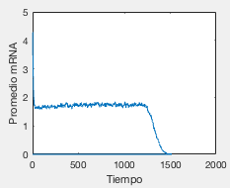

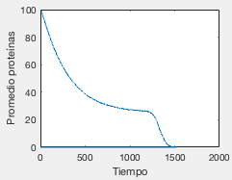

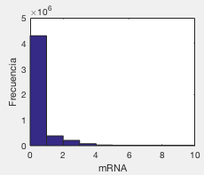

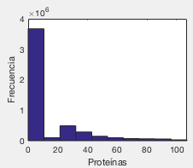

10000 células

close all

clear all

clc

t_muestra=0.1;

constante=100;

t_fin=500;

t=0;

c = 1000;

k=1;

alpha=10^2;

t_array(1,t_end/t_sample+1)=0;

Pro_array(c,t_end/t_sample+1)=0;

M_array(c,t_end/t_sample+1)=0;

P_array(c,t_end/t_sample+1)=0;

tinicio

for n=1:c

Pro = 1;

M = 5;

P = 100;

kM =1;

kP = 0.2;

dM = 0.8;

dP = 0.01;

t=0;

j=1;

t_array(1,j)=0;

Pro_array(n,j)=Pro;

M_array(n,j)=M;

P_array(n,j)=P;

while t < t_end,

h = [kM*Pro kP*M dM*M dP*P];

h0 = sum(h);

r1=rand;

while r1 == 0,

r1=rand;

end

t_next = ((1/h0)*(log(1/r1)));

t = t + t_next;

i=1; mu=0; amu=0; r2=rand;

while amu < r2*h0,

mu = mu + 1;

amu = amu + h(i);

i = i + 1;

end

if mu == 1

M = M + 1;

elseif mu == 2

P = P + 1;

elseif mu == 3

M = M - 1;

elseif mu == 4

P = P - 1;

end

if t >= j*t_sample

j=j+1;

t_array(1,j)=j;

Pro_array(n,j)=Pro;

M_array(n,j)=M;

P_array(n,j)=P;

end

if t >= k*alpha*t_sample

k=k+1;

end

end

w=waitbar(n/c)

end

close(w)

toc

mean_mRNA = mean(M_array);

stdev_mRNA = std(M_array);

noise_mRNA = stdev_mRNA/mean_mRNA;

mean_protein= mean(P_array);

stdev_protein = std(P_array);

noise_protein = stdev_protein/mean_protein;

dist_rna = M_array(:);

dist_pr = P_array(:);

l=length(t_array);

subplot(2,2,1);

plot(t_array(2:l),mean_mRNA(2:l),'b');

xlabel('Tiempo');

ylabel('Promedio mRNA');

subplot(2,2,2);

hist(dist_rna);

xlabel('mRNA');

ylabel('Frecuencia');

subplot(2,2,3);

plot(t_array(2:l),mean_protein(2:l),'k');

xlabel('Tiempo');

ylabel('Promedio proteÌnas');

subplot(2,2,4);

hist(dist_pr);

xlabel('ProteÌna');

ylabel('Frecuencia');

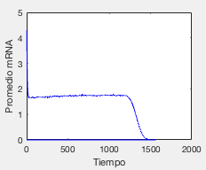

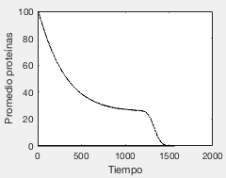

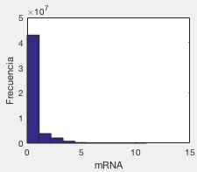

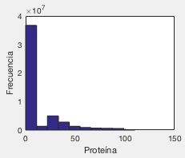

close all

clear all

clc

t_muestra=0.1;

constante=100;

t_fin=500;

t=0;

l=1;

c = 1000;

for cantidad=1:c

a = 1;

b = 2;

c = 80;

kr =1;

kp = 0.2;

gr = 0.8;

gp = 0.01;

j=1;

t_array(1,t_fin/t_muestra+1)=0;

t_array(1,j)=t;

a_array(1,t_fin/t_muestra+1)=0;

a_array(1,j)=a;

b_array(1,t_fin/t_muestra+1)=0;

b_array(1,j)=b;

c_array(1,t_fin/t_muestra+1)=0;

c_array(1,j)=c;

while t < t_fin,

f = [kr*a kp*b gr*b gp*c];

f0 = sum(f);

suceso=rand;

while suceso == 0,

suceso=rand;

end

t_funcion = log(1/suceso)*(1/f0);

t = t_funcion+t;

suceso2=rand;

a1=1;

a2=0;

a3=0;

while a3 < suceso2*f0,

a3 = a3 + f(i);

a2 = a2 + 1;

a1=a1+1

end

if a2= 1

b+=1;

elseif a2= 2

c+=1;

elseif a2=1

b=b-1;

elseif a2 == 4

c = c - 1;

end

if t >= j*t_muestra

j=j+1;

t_array(1,j)=j;

a_array(1,j)=a;

b_array(1,j)=b;

c_array(1,j)=c;

end

if t >= constante*t_muestra

l=l+1;

end

end

end

promedio_r = mean(b_array)

desviacionestandar_r = std(b_array);

rudo_r = desviacionestandar_r/promedio_r

promedio_p = mean(c_array)

desviacionestandar_p = std(c_array);

ruido_p = desviacionestandar_r/promedio_r

longitud_r = b_array(:);

longitud_p = c_array(:);

l=length(t_array);

subplot(2,2,1);

plot(t_array(2:l),promedio_r(2:l));

xlabel('Tiempo');

ylabel('Promedio mRNA');

subplot(2,2,2);

hist(longitud_r);

xlabel('mRNA');

ylabel('Frecuencia');

subplot(2,2,3);

plot(t_array(2:l),promedio_p(2:l));

xlabel('Tiempo');

ylabel('Promedio proteínas');

subplot(2,2,4);

hist(longitud_p);

xlabel('Proteínas');

ylabel('Frecuencia');

